“北京共青团”系统毕业学生团员团组织关系转接业务
操作说明
一、团员个人操作：
1.进入微信公众号“青春北京”，点击“线上系统”，登陆“北京共青团”系统手机端，点击“我的组织”。
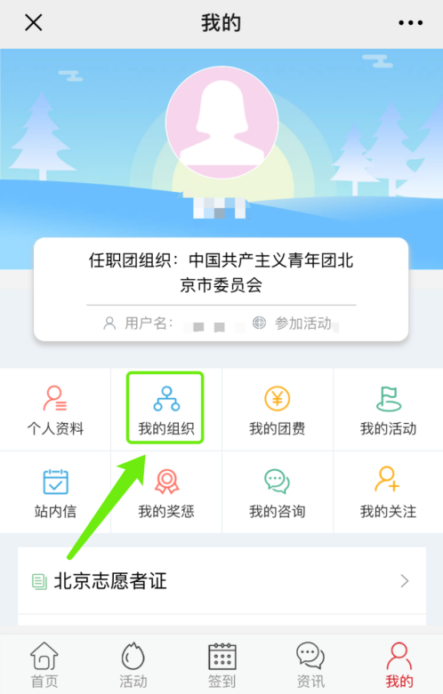
2.如转入京内团组织，则选择“转移团组织”；如转入团组织非京内团组织，则选择“转至外部系统团组织”，并在毕业去向标注栏内如实选择毕业去向。
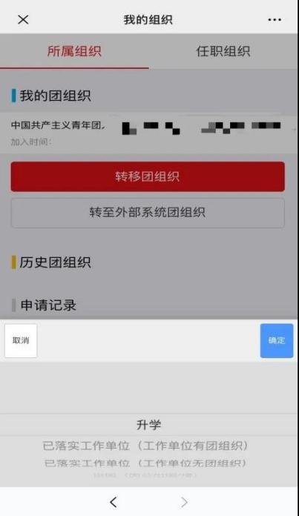
3.京内转移可根据组织ID或全称查询组织，转至外部系统需要填写组织全称，并根据页面提示准确填写其他必填信息。
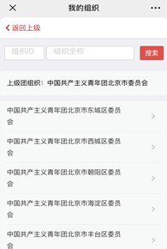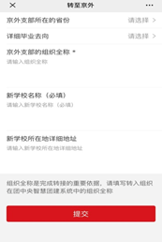
4.出现以下界面则说明转出成功。
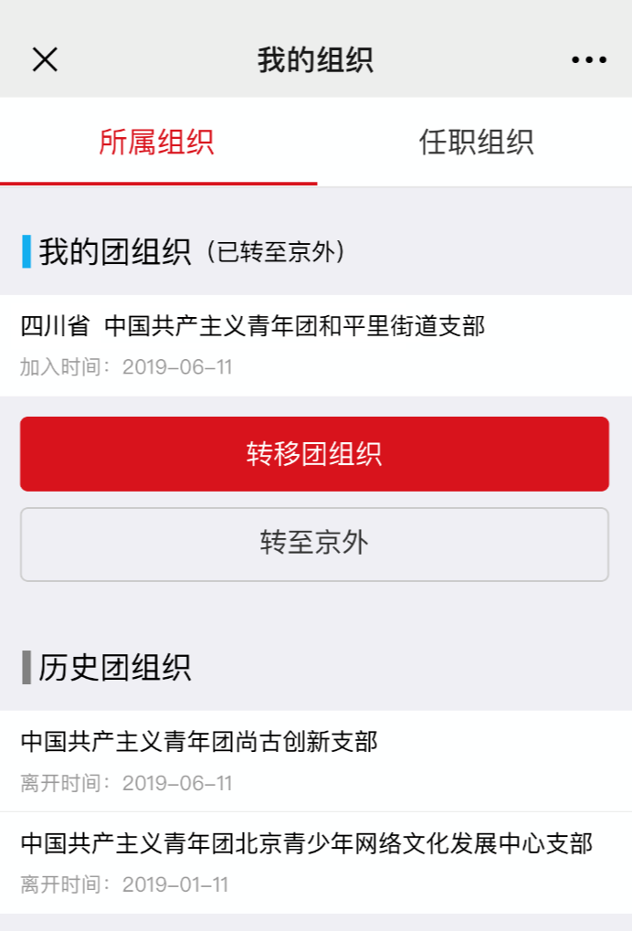

二、团支部操作
团支部也可以在“北京共青团”系统电脑端（bjyouth.net）登陆团支部账号，为本支部团员发起转接申请并进行毕业去向标注。参军入伍的团员只能通过团支部账号发起转接申请。
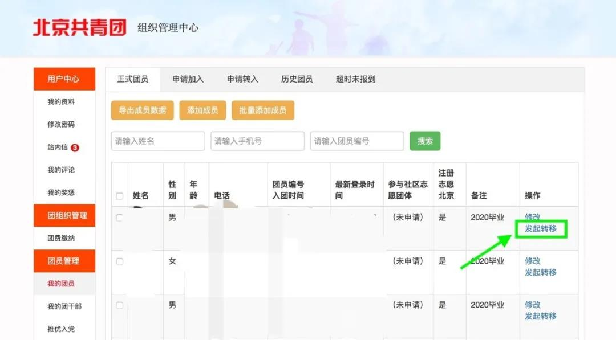
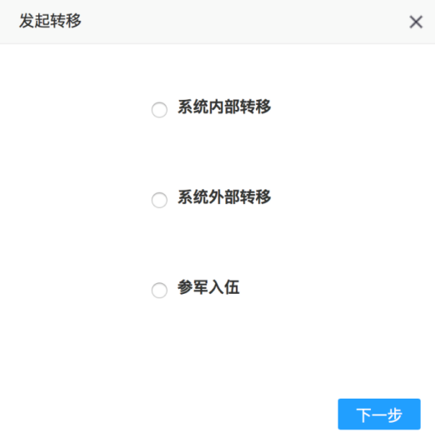
- 特别提示
1.毕业生团支部要事先在“北京共青团”系统上登陆支部账号，在“我的资料-毕业年份”中确认本支部已标注为2020年毕业，如未标注，本支部毕业生团员无法进行毕业去向标注；
2.全国铁道、全国民航、中央和国家机关、中央金融、中央企业等均属外部系统团组织；
3.转入广东、福建的团员应先与转入团组织取得联系，完成该省份的团员报到工作，最后在线上系统发起转接申请。

